
四日市市環境学習センターからのおしらせ
平成24年1月13日発行

今月のおしらせ
♪新年、明けましておめでとうございます！
♪1月限定・新春特別展示「自然de福笑い」実施中！
↓↓↓

１８歳以上

地域環境リーダー養成講座
＊スキルアップ編＊

【午前】
♪コーヒーと環境
コーヒー豆の風味
改良研究の活動紹介、
コーヒーにまつわる
環境のお話
コーヒーの試飲も
あります。
【講師】
NPO国際資源活用協会
宮下晃治氏

【午後】
♪ワークショップ体験！

ゲームで資源枯渇や南北問題などが楽しく学べます！色んなことに応用ができるので、ぜひ
一度体験してください！
【講師】
四日市市環境学習センター谷崎仁美

日時：２月１８日(土)
１０時～1５時半

場所：四日市市環境学習センター
しめ切：２月１７日（金）必着
身近な自然調べ～自然ふれあいーコース

葉っぱの落ちた冬の森は、動物のようすをさぐるのに、ピッタリの季節！
キビシイ冬を乗りきろうとがんばっているウサギやシカ、イノシシなどのようすをさぐろう！

日時：２月２５日（土）
9時半～12時半
対象：小学生（保護者同伴）
定員：４０名（抽選）
場所：三重県環境学習情報センター
（桜町）
しめ切：２月１３日(月)必着

四日市の自然観察会

人間には寒くても、自然界では春の訪れを敏感に察知している生きものが！そんな自然界の春を見つけよう！
カエルの卵も見られるかも？！

日時：２月1９日(日)10時～12時
※少雨実施、9時ごろ大雨・大雪の時は中止
集 合：川島地区市民センター
当日1０時に現地集合(申込不要)
持ち物：筆記用具など
服装：暖かい服装でお越しください
当日連絡先：
四日市自然保護推進委員会
(TEL 090-4857-3430)

申込みナシで
だれでも参加できるケロ

マンスリー展示
東邦ガス協賛

水をよごさない、エネルギーをムダにしない料理を学んで家でもお手伝い？！
★メニュー★
│魚のむし焼き│チキンサラダ│
│ダブルチョコレートケーキ│

日時：２月４日(土)10時半～14時
対象：小学生・中学生（保護者同伴）
定員：４０名（抽選）
場所：東邦ガスリベナス四日市（栄町）
しめきり：１月２４日（火）必着

１
月
バレンタイン

四日市再生「公害市民塾」
「四日市公害から学ぶ」

四日市公害当時や
公害語り部活動風景の写真展示

２
月

（株）東芝
セミコンダクター＆ストレージ社
四日市工場
「四日市工場における
環境への取り組み紹介」
お申し込みは
ウラを見てね！

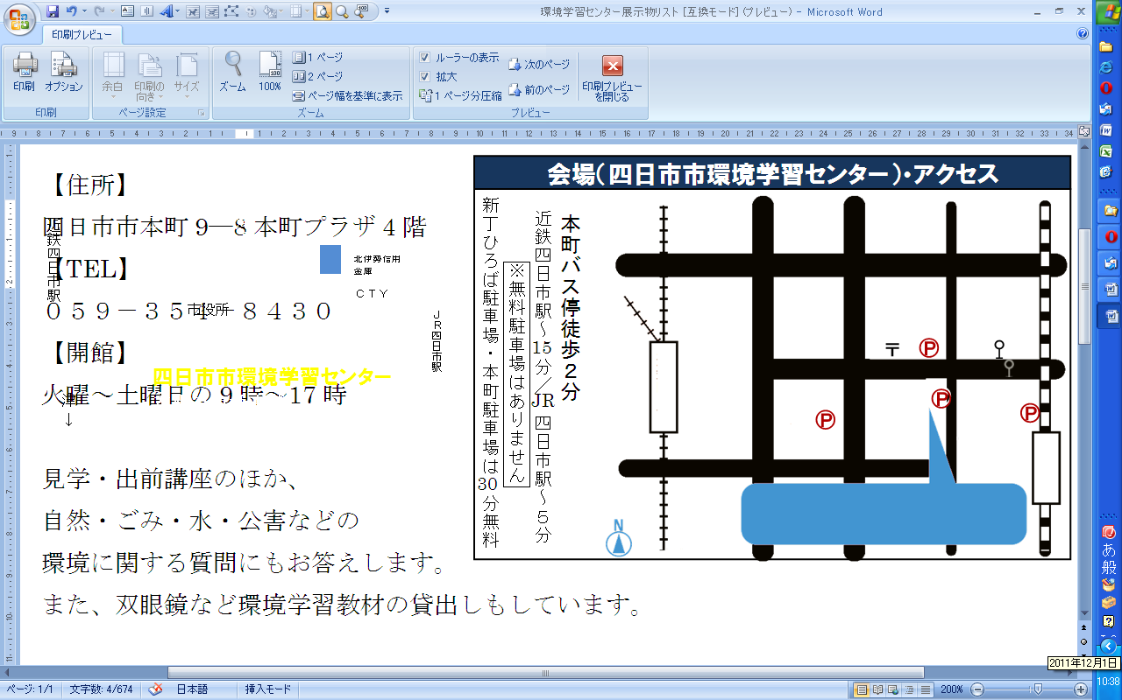
＊ ３月イベント予告 ＊

本町バス停徒歩２分
近鉄四日市駅～ 分／ 四日市駅～５分
※無料駐車場はありません
新丁ひろば駐車場・本町駐車場は 分無料

30
15

JR
四日市市環境学習センター アクセス
四日市市環境学習センター
本町プラザ4階
近鉄四日市駅
柳通り（国道164号線）
↑
名古屋
ＪＲ四日市駅
津
↓
↓湯の山
国道1号線
三滝通り
市役所
北伊勢信用
金庫

ＣＴＹ
℗

日 | 時間 | 内容 | 対象 | 場所
10(土) | 午後 | 悩める若者のための環境の仕事のハナシ | 高校生～30代 | 環境学習  センター
15(木) | 午後 | 布ぞうり作り | 18歳  以上 | 市民交流会館（本町  プラザ2F)

詳しくは、次号えこっぱニュースをご覧ください！

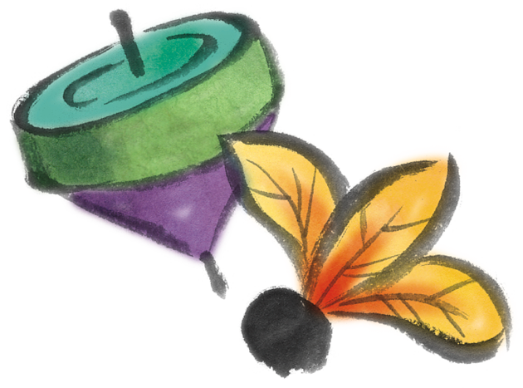
＊ お申込み方法 ＊

ハガキ・FAX・E-mailのいずれかにて、下記事項をご記入の上、お申込み下さい。
参加費・材料費の記述がないものは、すべて無料です。
なお、応募者多数の場合、抽選となり、当選者のみに案内を送らせていただきます。（市民優先）
※お送りいただいた個人情報は、四日市市及び四日市市環境学習センターの事業以外には使用いたしません。

①参加を希望するイベント名 ⑤代表者の電話番号

②代表者のお名前（ふりがな） ⑥参加者全員のお名前

③代表者の郵便番号 ⑦学生は学校名と学年

④代表者の住所
メールでお申し込み→



-------------------------------- 参加お申し込み用紙 キリトリ -----------------------------------
平成２４年 月 日
参加希望  イベント名  （○をつけてください） |  |  | 2月４日（土）バレンタインでエコ・クッキング
 |  |  | 2月18日（土）環境リーダー養成講座 世界の環境を学ぶ （午前・午後・1日）
 |  |  | 2月25日（土）身近な自然調べ 冬の里山の生きものたち
住  所 | 〒
住  所 |  |  |  |  |  | TEL
参加者全員の氏名（ふりがなも） |  |  |  | 年齢  (学生は学校名と学年) | 参加者全員の氏名（ふりがなも） |  |  | 年齢  （学生は学校名と学年）
代表者：
四日市市環境学習センター 〒510-0093 四日市市本町9-8 本町プラザ4F
【TEL】 059-354-8430 【FAX】 059-354-8431 【Eメール】 info@eco-yokkaichi.com
【HP】 http://www.eco-yokkaichi.com 【開館時間】 9時～17時 【休館日】毎週日、月曜、祝日、年末年始

